小一班今日动态5.16
来园：
今日来园22人,3人事假。
小朋友们都能愉快入园，跟老师问好，来到教室门口，小朋友们能有序签到、放物品。

集体活动：
美术：手印添画
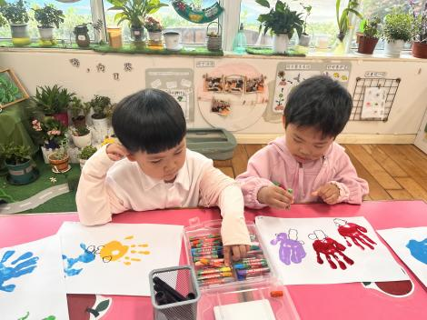 | 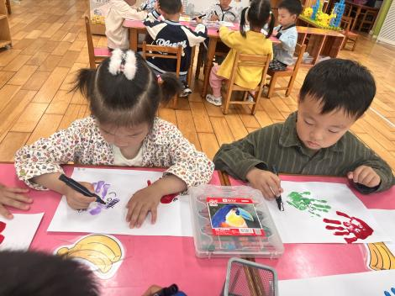 | 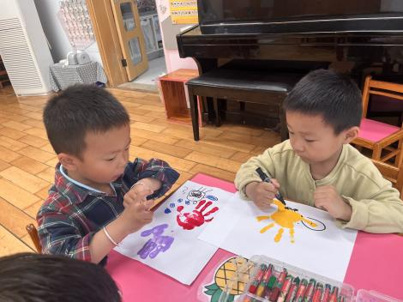
本次活动是在印小手的基础上开展的添画活动，在活动中主要引导幼儿欣赏各种各样的手型作品，并通过自己的手型进行大胆创造想象通过添画的方式变成孩子想象的物体，可以是小鸟、大树、孔雀等。活动中徐凌琨、韩景宸、蒋清远、隋浩宇、张烁、刘珺玮、陆宸泽、李潇然、奚禾、丁汝成、杨若萱、白小沐、张玉宛、黄埕子、蒋艺姝、吕思甜、郭预、何颖艺、孙嘉芮、范奕菱能结合课件，大胆想象，用添画的方式创造出想象的物体，体验作画的乐趣，在老师的提醒下注意保持画面的整洁。 恽佳阳、李青要注意在绘画时，不乱涂乱画哦。
区域游戏：
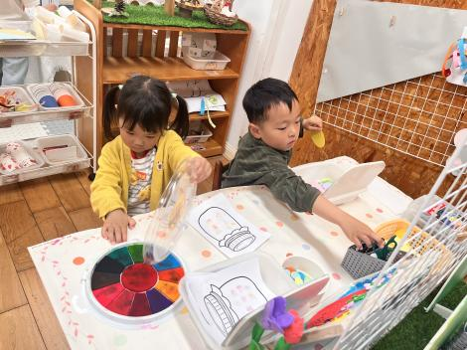  创意坊--手指印花 | 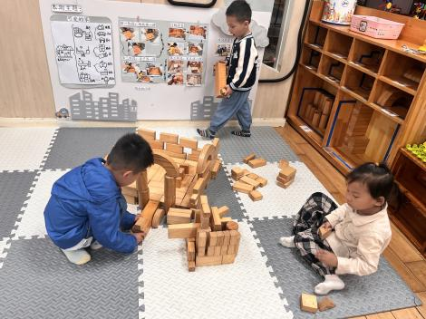  地面建构--城堡 | 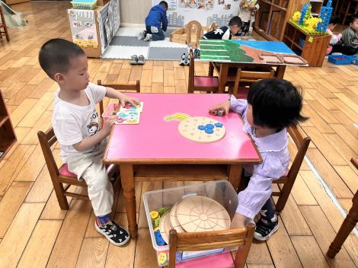  益智区--拼图、形状纽扣
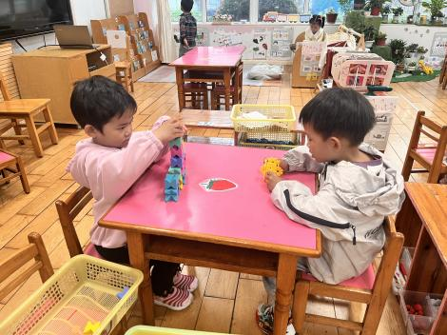  桌面建构--创意积木 | 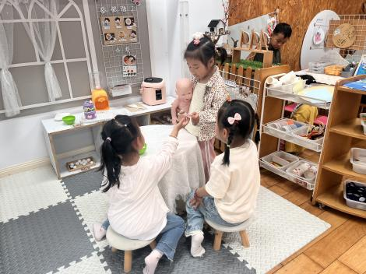  娃娃家--开饭啦 | 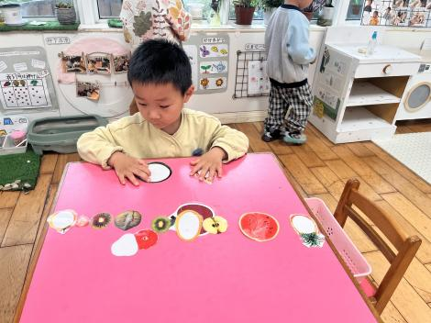  科探区--水果配对
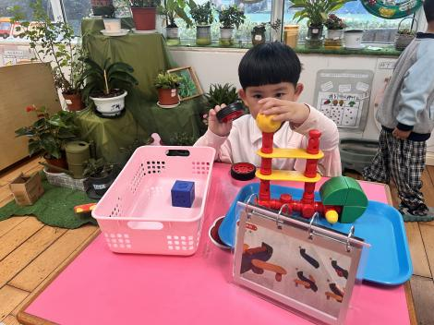  科探区--磁力大师 | 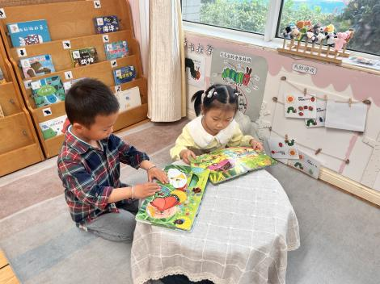  图书区--绘本 | 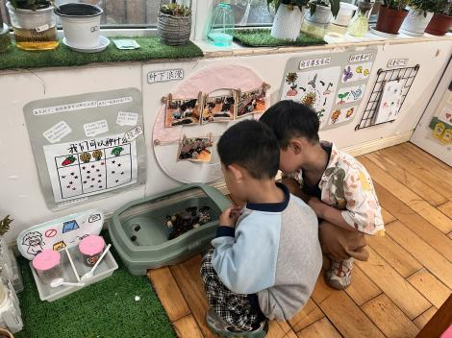  植物角--小乌龟

生活活动情况：
1.午餐情况：
今天的午饭吃的是薏米饭、洋葱甜椒炒鸭胗、干锅包菜、筒骨玉米汤。小朋友们都能独立用餐，吃完米饭后举手示意老师盛汤。用餐中大家能在提醒下端正坐姿，尽量保持桌面的整洁，用餐后能试着自主收拾好碗、勺子，再洗手、漱口、擦嘴巴，逐步养成良好的用餐习惯。
2.午睡情况：
小朋友们能在老师的提醒下，有序小便进入午睡室，并将脱下来的衣裤整理好，放在脚边，安静入睡。
家园合作：
1.动态上的照片，仅作为老师观察时的随拍，并不是所有孩子的照片都会呈现。
2.今天是周五，没有延时班，大家安排好时间，下午3:30来园接孩子哦。

